รายงานโครงสร้างระบบ
EmployeeHub ระบบจัดการพนักงาน
มหาวิทยาลัยราชภัฏกำแพงเพชร (KPRU)
วิชา การพัฒนาระบบสารสนเทศ • ภาคเรียนที่ 1 ปีการศึกษา 2569
รายงานฉบับนี้จัดทำเพื่ออธิบายโครงสร้างฐานข้อมูล เส้นทางการใช้งาน และโค้ดสำคัญของระบบ
หัวข้อ | รายละเอียด
ชื่อระบบ | EmployeeHub ระบบจัดการพนักงาน (Django)
ผู้จัดทำ | ผู้จัดทำรายงาน
อีเมล | tlemtv098@gmail.com
สถาบัน | มหาวิทยาลัยราชภัฏกำแพงเพชร (KPRU)
วันที่ | 8 กันยายน 2569
เวอร์ชันเอกสาร | ฉบับส่งอาจารย์ 8–10 หน้า

เอกสารภาษาไทย 100% • ภาพ ER และ Flow ฝังในเอกสาร • โค้ดอ้างอิงจากงานจริง

คำนำ
รายงานฉบับนี้จัดทำขึ้นเพื่ออธิบายโครงสร้างและการทำงานของระบบ EmployeeHub ซึ่งเป็นระบบจัดการข้อมูลพนักงานที่พัฒนาด้วยเฟรมเวิร์ก Django ภาษา Python โดยมีเป้าหมายให้ผู้อ่านเข้าใจตั้งแต่ภาพรวม วัตถุประสงค์ ขอบเขต โครงสร้างฐานข้อมูล เส้นทางการใช้งานจริง ขั้นตอนการสาธิต โค้ดส่วนสำคัญ ไปจนถึงเทคโนโลยีที่ใช้และวิธีการนำระบบไปใช้งานต่อ
ผู้จัดทำได้ออกแบบระบบให้ตอบโจทย์ใบงานครบทั้ง 5 ข้อ ได้แก่ การตรวจสอบความถูกต้องของข้อมูล การเข้าสู่ระบบและออกจากระบบ การดูและแก้ไขข้อมูลส่วนตัว การป้องกันหน้าที่ต้องเข้าสู่ระบบก่อน และการแบ่งสิทธิ์ผู้ใช้งานออกเป็นกลุ่มสมาชิกและผู้ดูแลระบบ โดยอธิบายพร้อมตาราง เส้นทาง URL และตัวอย่างโค้ดที่คัดมาจากงานจริง เพื่อให้อาจารย์และผู้ตรวจสามารถตรวจสอบย้อนกลับไปยังซอร์สโค้ดได้ทันที
ขอขอบคุณอาจารย์ผู้สอนและมหาวิทยาลัยราชภัฏกำแพงเพชรที่ให้โอกาสในการพัฒนาผลงานชิ้นนี้ หวังเป็นอย่างยิ่งว่ารายงานฉบับนี้จะเป็นประโยชน์ต่อการเรียนการสอนและการพัฒนาระบบสารสนเทศต่อไป หากมีข้อผิดพลาดประการใด ผู้จัดทำขอน้อมรับและพร้อมปรับปรุงแก้ไข
ผู้จัดทำ
8 กันยายน 2569

สารบัญ
คำนำ ........................................................ 2
1 วัตถุประสงค์และขอบเขตของระบบ ........................................................ 3
2 โครงสร้างฐานข้อมูล (ER) ........................................................ 4–5
3 ขั้นตอนการทำงานและสิทธิ์ผู้ใช้ (Flow) ........................................................ 6
4 การสาธิตระบบ 4 ขั้นตอน ........................................................ 7
5 โค้ดส่วนสำคัญ ........................................................ 8
6 เทคโนโลยี เส้นทาง URL วิธีรัน และสรุป ........................................................ 9
ภาคผนวก ก บัญชีผู้ใช้สำหรับทดสอบ ........................................................ 9
หมายเหตุ: สารบัญฉบับนี้จัดทำแบบ manual เพื่อให้เปิดอ่านได้ถูกต้องทุกเครื่องโดยไม่ต้องกดอัปเดตฟิลด์

1 วัตถุประสงค์และขอบเขตของระบบ

1.1 วัตถุประสงค์
ระบบ EmployeeHub มีวัตถุประสงค์หลักเพื่อเป็นระบบจัดการข้อมูลพนักงานแบบครบวงจร โดยรองรับการเพิ่ม ดู แก้ไข และลบข้อมูลพนักงาน การค้นหา การกรองตามแผนกและสถานะ การแบ่งหน้า และการอัปโหลดรูปภาพ ควบคู่กับระบบสมาชิกที่ปลอดภัย ตรวจสอบความถูกต้องของข้อมูลเป็นภาษาไทยทั้งหมด และแบ่งสิทธิ์การใช้งานอย่างชัดเจน เพื่อให้เหมาะกับการเรียนการสอนและการนำไปใช้งานจริงในองค์กรขนาดเล็กถึงกลาง
- เพื่อให้มีระบบลงทะเบียนและเข้าสู่ระบบที่ปลอดภัย ตรวจสอบอีเมลซ้ำและรหัสผ่านตามมาตรฐาน
- เพื่อให้ผู้ใช้ดูและแก้ไขข้อมูลส่วนตัวของตนเองได้โดยไม่ต้องผ่านผู้ดูแลระบบ
- เพื่อป้องกันทุกหน้าจัดการพนักงานด้วยเงื่อนไขต้องเข้าสู่ระบบก่อน
- เพื่อแยกสิทธิ์สมาชิกทั่วไปและผู้ดูแลระบบ โดยงานที่เสี่ยง เช่น แก้ไขและลบ ให้เฉพาะผู้ดูแลทำได้
- เพื่อจัดทำเอกสารภาษาไทยที่อ้างอิงโค้ดจริง ตรวจสอบย้อนกลับได้

1.2 ขอบเขตของระบบ
ขอบเขตของระบบครอบคลุมส่วนการยืนยันตัวตน การจัดการโปรไฟล์ การจัดการข้อมูลพนักงาน และเอกสารประกอบ โดยไม่สร้างโมเดลผู้ใช้แบบกำหนดเอง แต่ใช้ตารางผู้ใช้มาตรฐานของ Django ร่วมกับตารางพนักงานเพียงตารางเดียว ทำให้ไม่ต้องย้ายโครงสร้างฐานข้อมูลเพิ่มเติมและติดตั้งได้รวดเร็ว
ด้าน | สิ่งที่รวมอยู่ในขอบเขต | สิ่งที่นอกขอบเขต
ผู้ใช้ | สมัครสมาชิก เข้าสู่ระบบ ออกจากระบบ ดูและแก้โปรไฟล์ | ลืมรหัสผ่านทางอีเมล ยืนยันตัวตนสองชั้น
พนักงาน | เพิ่ม ดู ค้นหา กรอง แบ่งหน้า อัปรูป แก้ไขและลบโดยผู้ดูแล | นำเข้าเอกเซล อนุมัติหลายขั้นตอน
สิทธิ์ | กลุ่ม Member อัตโนมัติ ผู้ดูแลคือ staff/superuser หน้า 403 ภาษาไทย | สิทธิ์รายฟิลด์ เวิร์กโฟลว์อนุมัติ
เอกสาร | รายงาน Word ภาษาไทยพร้อมภาพ ER และ Flow | สไลด์นำเสนอแยกต่างหาก

กลุ่มผู้ใช้งานแบ่งเป็น 2 กลุ่มหลัก คือ กลุ่มสมาชิกทั่วไปซึ่งสมัครเองได้และใช้งานพื้นฐาน กับกลุ่มผู้ดูแลระบบซึ่งเป็นพนักงานระดับ staff หรือ superuser ที่สามารถแก้ไขและลบข้อมูลพนักงานได้ การออกแบบเช่นนี้ตรงตามใบงานและสาธิตได้ง่ายภายในเวลาจำกัด

2 โครงสร้างฐานข้อมูล (ER)
ฐานข้อมูลของระบบประกอบด้วยตารางหลัก 2 ตาราง คือ ตารางผู้ใช้มาตรฐานของ Django ชื่อ auth_user จำนวน 11 ฟิลด์ และตารางพนักงานชื่อ employees_employee จำนวน 14 ฟิลด์ โดยมีความสัมพันธ์แบบหนึ่งต่อกลุ่ม กล่าวคือ ผู้ใช้หนึ่งคนดูแลข้อมูลพนักงานได้หลายรายการ แต่ข้อมูลพนักงานไม่ผูกกับผู้ใช้รายใดเป็นรายตัว จึงไม่ต้องเพิ่มคอลัมน์เชื่อมโยงและไม่ต้องย้ายโครงสร้างฐานข้อมูล

2.1 ตาราง auth_user (11 ฟิลด์)
ตารางนี้มาจากระบบยืนยันตัวตนของ Django ใช้เก็บข้อมูลบัญชีผู้ใช้ รหัสผ่านแบบเข้ารหัส สถานะสิทธิ์ และวันเวลาการใช้งาน ฟิลด์ username ซ้ำไม่ได้ ส่วนอีเมลระบบจะตรวจสอบซ้ำด้วยโค้ดเพิ่มเติมเพื่อให้ข้อความแจ้งเตือนเป็นภาษาไทย
ลำดับ | ชื่อฟิลด์ | ชนิดข้อมูล | คำอธิบาย
1 | id | INTEGER (PK) | รหัสผู้ใช้ คีย์หลัก เพิ่มอัตโนมัติ
2 | username | VARCHAR(150) UNIQUE | ชื่อผู้ใช้ภาษาอังกฤษ ซ้ำไม่ได้
3 | password | VARCHAR(128) | รหัสผ่านแบบเข้ารหัส
4 | email | VARCHAR(254) | อีเมล ตรวจสอบซ้ำด้วย clean_email
5 | first_name | VARCHAR(150) | ชื่อจริง แก้ไขได้ที่หน้าโปรไฟล์
6 | last_name | VARCHAR(150) | นามสกุล แก้ไขได้ที่หน้าโปรไฟล์
7 | is_staff | BOOLEAN | เป็นพนักงานระดับดูแลระบบหรือไม่
8 | is_superuser | BOOLEAN | เป็นผู้ดูแลสูงสุดหรือไม่
9 | is_active | BOOLEAN | บัญชีใช้งานได้อยู่หรือไม่
10 | last_login | DATETIME | เข้าสู่ระบบครั้งล่าสุด
11 | date_joined | DATETIME | วันที่สมัครสมาชิก

2.2 ตาราง employees_employee (14 ฟิลด์)
ตารางนี้เก็บข้อมูลพนักงานโดยตรง มีทั้งข้อมูลส่วนตัว ข้อมูลงาน และข้อมูลระบบ ได้แก่ วันเวลาที่สร้างและแก้ไขอัตโนมัติ ฟิลด์แผนก เพศ และสถานะใช้ตัวเลือกคงที่เพื่อให้กรองและค้นหาได้สะดวก ส่วนรูปภาพเก็บในโฟลเดอร์ media/employees/
ลำดับ | ชื่อฟิลด์ | ชนิดข้อมูล | คำอธิบาย
1 | id | INTEGER (PK) | รหัสพนักงาน คีย์หลัก
2 | first_name | VARCHAR(100) | ชื่อ
3 | last_name | VARCHAR(100) | นามสกุล
4 | address | TEXT | ที่อยู่ เว้นว่างได้
5 | gender | VARCHAR(1) | เพศ ชาย หญิง อื่น ๆ
6 | birth_date | DATE | วันเกิด
7 | department | VARCHAR(20) | แผนก ไอที บุคคล การเงิน การตลาด ปฏิบัติการ ธุรการ
8 | salary | DECIMAL(10,2) | เงินเดือน
9 | email | VARCHAR(254) | อีเมลพนักงาน เว้นว่างได้
10 | phone | VARCHAR(20) | เบอร์โทรศัพท์ เว้นว่างได้
11 | status | VARCHAR(20) | สถานะ ทำงานอยู่ ลางาน พ้นสภาพ
12 | photo | VARCHAR(100) | รูปภาพ อัปโหลดได้
13 | created_at | DATETIME | สร้างเมื่อ อัตโนมัติ
14 | updated_at | DATETIME | แก้ไขเมื่อ อัตโนมัติ

2.3 แผนภาพความสัมพันธ์
ภาพด้านล่างแสดงตารางทั้งสองและความสัมพันธ์แบบหนึ่งต่อกลุ่ม พร้อมจำนวนฟิลด์ที่ตรงกับโค้ดจริง หากเปิดเอกสารแล้วเห็นภาพชัดเจนและตัวอักษรไทยไม่แตก ถือว่าผ่านเกณฑ์การตรวจ
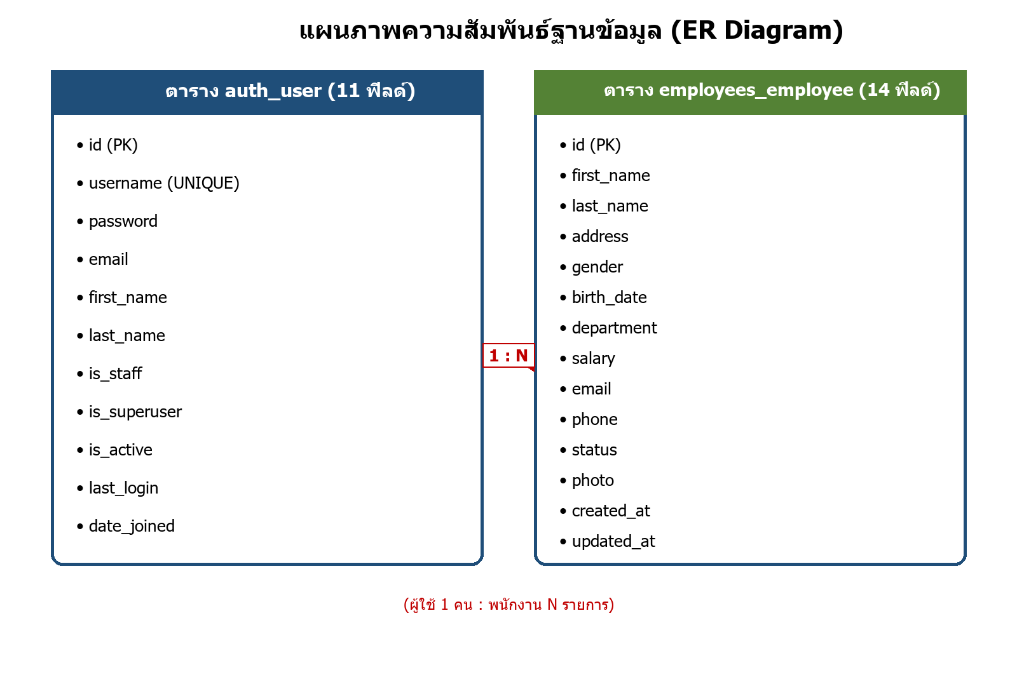
ภาพที่ 1 แผนภาพความสัมพันธ์ฐานข้อมูลของระบบ EmployeeHub

3 ขั้นตอนการทำงานและสิทธิ์ผู้ใช้ (Flow)
เส้นทางการใช้งานหลักมี 4 ขั้นตอนต่อเนื่องกัน คือ สมัครสมาชิก เข้าสู่ระบบ ใช้งานพื้นที่ป้องกัน และออกจากระบบ โดยทุกหน้าจัดการพนักงานและหน้าโปรไฟล์ต้องเข้าสู่ระบบก่อน หากยังไม่เข้าสู่ระบบจะถูกส่งไปหน้าเข้าสู่ระบบอัตโนมัติตามค่า LOGIN_URL

3.1 ขั้นตอนการทำงาน 4 ขั้น
- ขั้นที่ 1 สมัครสมาชิกที่ /signup/ กรอกชื่อผู้ใช้ อีเมล และรหัสผ่านสองช่อง ระบบตรวจอีเมลซ้ำและรหัสผ่านไม่ตรงกันเป็นภาษาไทย เมื่อสำเร็จจะเข้ากลุ่ม Member อัตโนมัติแล้วไปหน้าเข้าสู่ระบบโดยไม่ล็อกอินให้เอง
- ขั้นที่ 2 เข้าสู่ระบบที่ /login/ ด้วยชื่อผู้ใช้และรหัสผ่าน หากถูกต้องจะเข้าสู่แดชบอร์ดที่ / หากยังไม่เข้าสู่ระบบแล้วเปิดหน้าอื่นจะถูกส่งกลับมาที่นี่
- ขั้นที่ 3 ใช้งานพื้นที่ป้องกัน ได้แก่ แดชบอร์ด รายชื่อพนักงาน เพิ่มและดูรายละเอียดพนักงาน หน้าโปรไฟล์ที่ /profile/ และแก้ไขโปรไฟล์ที่ /profile/edit/ โดยสมาชิกทั่วไปดูและเพิ่มพนักงานได้
- ขั้นที่ 4 ออกจากระบบที่ /logout/ แบบ POST เพื่อความปลอดภัย แล้วกลับไปหน้าเข้าสู่ระบบ
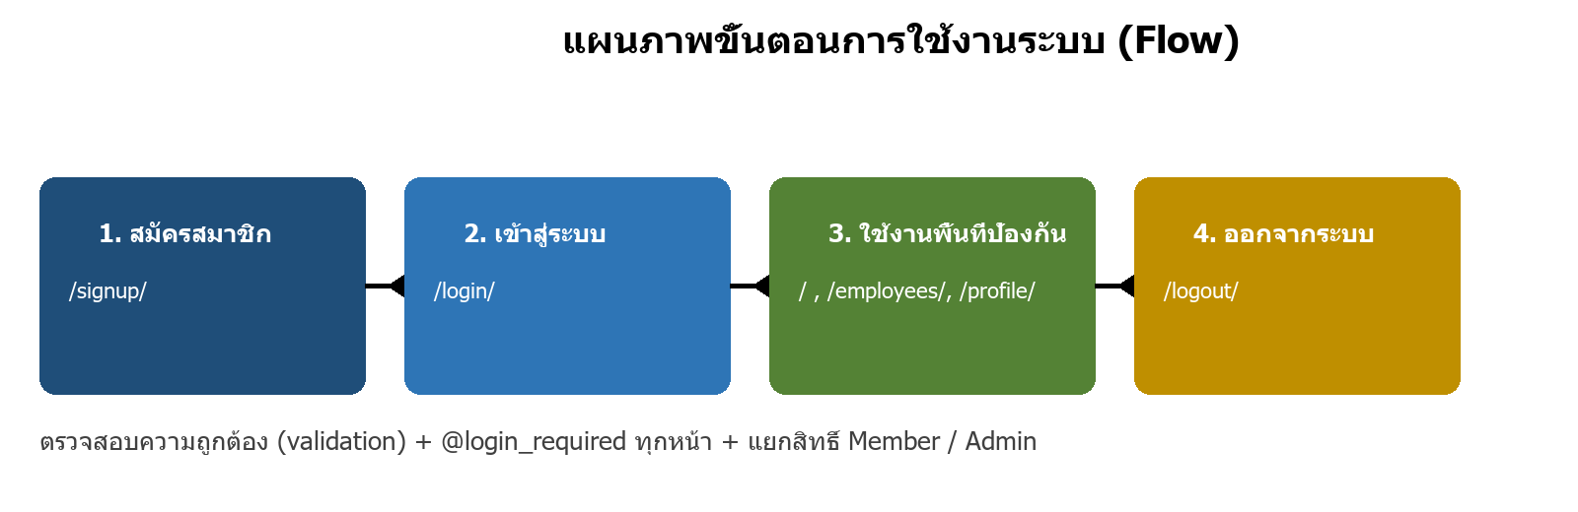
ภาพที่ 2 แผนภาพขั้นตอนการใช้งานระบบ 4 ขั้นตอน

3.2 การตรวจสอบข้อมูลและการป้องกัน
การตรวจสอบข้อมูลทำสองชั้น ชั้นแรกที่ฟอร์ม เช่น SignupForm ตรวจอีเมลซ้ำด้วย clean_email และตรวจรหัสผ่านสองช่องให้ตรงกัน ส่วน ProfileForm ตรวจอีเมลซ้ำยกเว้นอีเมลของตนเอง ชั้นที่สองที่วิวด้วย @login_required ทุกหน้า และงานแก้ไขกับลบข้อมูลพนักงานต้องเป็นผู้ดูแลระบบเท่านั้น หากสมาชิกทั่วไปพยายามเข้าจะเห็นหน้า 403 ภาษาไทย

3.3 กลุ่มสิทธิ์ Member และ Admin
กลุ่ม | วิธีได้มา | ทำได้ | ทำไม่ได้
Member | สมัครใหม่เข้าอัตโนมัติ | ดูแดชบอร์ด ดูและเพิ่มพนักงาน ดูและแก้โปรไฟล์ตนเอง | แก้ไขและลบข้อมูลพนักงาน (เจอ 403)
Admin | is_staff หรือ is_superuser เช่น admin | ทุกอย่างของ Member บวกแก้ไขและลบพนักงาน | —
ยังไม่เข้าสู่ระบบ | — | เปิดได้เฉพาะสมัครและเข้าสู่ระบบ | หน้าอื่นถูกส่งไป /login/

โค้ดสร้างกลุ่ม Member อยู่ใน employees/apps.py แบบ get_or_create พร้อมผูกสิทธิ์ดูและเพิ่มพนักงาน ส่วนการกันสิทธิ์แก้ไขและลบใช้ฟังก์ชัน _is_admin ตรวจ is_staff หรือ is_superuser ตามเงื่อนไขที่กำหนด

4 การสาธิตระบบ 4 ขั้นตอน
บทนี้แนะนำขั้นตอนการสาธิตต่ออาจารย์ให้ลื่นไหลภายในไม่กี่นาที โดยใช้คำสั่งและที่อยู่ที่คัดลอกไปวางได้ทันที ควรเตรียมบัญชีทดสอบไว้สองบัญชี คือ สมาชิกทั่วไปหนึ่งบัญชีและบัญชีผู้ดูแล admin หนึ่งบัญชี

ขั้นตอนที่ 1 สมัครสมาชิกใหม่
เปิดเบราว์เซอร์ไปที่ http://127.0.0.1:8000/signup/ กรอกชื่อผู้ใช้ภาษาอังกฤษ อีเมลจริง และรหัสผ่านอย่างน้อย 8 ตัวสองช่องให้ตรงกัน กดสมัครแล้วสังเกตข้อความ สมัครสมาชิกสำเร็จ กรุณาเข้าสู่ระบบ จากนั้นทดลองกรอกอีเมลซ้ำเพื่อดูข้อความ อีเมลนี้ถูกใช้งานแล้ว
http://127.0.0.1:8000/signup/
username: member01 | email: member01@example.com | password: Test12345!

ขั้นตอนที่ 2 เข้าสู่ระบบและเปิดพื้นที่ป้องกัน
ไปที่ http://127.0.0.1:8000/login/ เข้าสู่ระบบด้วยบัญชีที่สมัคร แล้วเปิดแดชบอร์ดที่ / รายชื่อพนักงานที่ /employees/ และโปรไฟล์ที่ /profile/ จากนั้นทดลองเปิด /profile/ โดยยังไม่เข้าสู่ระบบในหน้าต่างไม่ระบุตัวตน จะถูกส่งไป /login/?next=/profile/ ซึ่งพิสูจน์ว่า login_required ทำงาน
http://127.0.0.1:8000/login/ -> http://127.0.0.1:8000/
http://127.0.0.1:8000/employees/ | http://127.0.0.1:8000/profile/

ขั้นตอนที่ 3 แก้ไขโปรไฟล์ของตนเอง
ที่ /profile/edit/ เปลี่ยนอีเมล ชื่อจริง และนามสกุล แล้วกดบันทึก ระบบจะตรวจอีเมลซ้ำยกเว้นของตนเอง หากผ่านจะเห็นข้อความ บันทึกข้อมูลโปรไฟล์เรียบร้อยแล้ว และข้อมูลใหม่แสดงที่ /profile/ ทันที
http://127.0.0.1:8000/profile/edit/
email: new@example.com | first_name: Som | last_name: Chai

ขั้นตอนที่ 4 ทดสอบสิทธิ์และออกจากระบบ
ใช้บัญชีสมาชิกเปิด /employees/1/edit/ หรือ /employees/1/delete/ จะเห็นหน้า 403 ภาษาไทยว่าไม่มีสิทธิ์ จากนั้นเข้าสู่ระบบด้วย admin/1234 แล้วเปิดที่อยู่เดิมอีกครั้งจะทำได้ปกติ สุดท้ายกดออกจากระบบที่ /logout/ แล้วสังเกตว่ากลับไปหน้าเข้าสู่ระบบ
member -> /employees/1/delete/ = 403 ภาษาไทย
admin/1234 -> /employees/1/delete/ = ใช้งานได้
POST /logout/ -> /login/

5 โค้ดส่วนสำคัญ
บทนี้คัดโค้ดส่วนสำคัญแบบสั้นจากไฟล์จริงเพื่อให้ตรวจสอบย้อนกลับได้ โดยย่อเฉพาะส่วนที่แสดงแนวคิด ไม่ได้คัดมาทั้งไฟล์

5.1 ฟอร์มสมัครสมาชิกและตรวจอีเมลซ้ำ
ไฟล์ employees/forms.py คลาส SignupForm รับชื่อผู้ใช้และอีเมล พร้อมตรวจอีเมลซ้ำแบบไม่สนตัวพิมพ์เล็กใหญ่
class SignupForm(UserCreationForm):
email = forms.EmailField(label="อีเมล", required=True)
def clean_email(self):
email = self.cleaned_data.get("email")
if email and User.objects.filter(email__iexact=email).exists():
raise forms.ValidationError("อีเมลนี้ถูกใช้งานแล้ว กรุณาใช้อีเมลอื่น")
return email

5.2 ฟอร์มโปรไฟล์ยกเว้นอีเมลตนเอง
ไฟล์เดียวกัน คลาส ProfileForm ให้แก้ไขได้ 4 ฟิลด์ และตรวจอีเมลซ้ำโดยยกเว้นแถวของตนเองด้วย exclude(pk=self.instance.pk)
class ProfileForm(forms.ModelForm):
class Meta:
model = User
fields = ("username", "email", "first_name", "last_name")
def clean_email(self):
email = self.cleaned_data.get("email")
qs = User.objects.filter(email__iexact=email).exclude(pk=self.instance.pk)
if email and qs.exists():
raise forms.ValidationError("อีเมลนี้ถูกใช้งานแล้ว กรุณาใช้อีเมลอื่น")
return email

5.3 สมัครแล้วเข้ากลุ่ม Member อัตโนมัติ
ไฟล์ employees/views.py ฟังก์ชัน signup บันทึกผู้ใช้ใหม่แล้วเพิ่มเข้ากลุ่ม Member ทันที จากนั้นส่งไปหน้าเข้าสู่ระบบโดยไม่ล็อกอินให้เอง
def signup(request):
if request.method == "POST":
form = SignupForm(request.POST)
if form.is_valid():
user = form.save()
member, _ = Group.objects.get_or_create(name="Member")
user.groups.add(member)
messages.success(request, "สมัครสมาชิกสำเร็จ กรุณาเข้าสู่ระบบ")
return redirect("login")

5.4 หน้าโปรไฟล์และการกันสิทธิ์ผู้ดูแล
หน้าโปรไฟล์ต้องเข้าสู่ระบบก่อน ส่วนการแก้ไขและลบพนักงานต้องเป็นผู้ดูแลตามฟังก์ชัน _is_admin มิฉะนั้นแสดงหน้า 403 ภาษาไทย
@login_required
def profile(request):
return render(request, "registration/profile.html")
def _is_admin(user):
return user.is_authenticated and (user.is_staff or user.is_superuser)
@login_required
def employee_delete(request, pk):
if not _is_admin(request.user):
return render(request, "403.html", status=403)

6 เทคโนโลยี เส้นทาง URL วิธีรัน และสรุป

6.1 เทคโนโลยีที่ใช้
ส่วน | เทคโนโลยี | หมายเหตุ
เว็บ | Django 6.0 + Python 3.12 | โครงหลักของระบบ
ฐานข้อมูล | SQLite (local) / PostgreSQL (prod) | สลับด้วย DATABASE_URL
ไฟล์สถิต | WhiteNoise + Gunicorn | deploy บน Render
รูปภาพ | Pillow (media/employees/) | ไฟล์หายเมื่อ redeploy ถ้าไม่ใช้ S3
ภาษา | ไทย 100% (LANGUAGE_CODE=th) | ข้อความแจ้งเตือนภาษาไทย

6.2 เส้นทาง URL ทั้งหมด 11 เส้นทาง
ไฟล์ employees/urls.py กำหนดเส้นทางไว้ 11 เส้นทาง แบ่งเป็นแดชบอร์ด 1 เส้นทาง พนักงาน 5 เส้นทาง การยืนยันตัวตน 3 เส้นทาง และโปรไฟล์ 2 เส้นทาง ทุกเส้นทางยกเว้นสมัครและเข้าสู่ระบบต้องเข้าสู่ระบบก่อน
เส้นทาง | ชื่อ | สิทธิ์
/ | dashboard | ต้องเข้าสู่ระบบ
/employees/ | employee_list | ต้องเข้าสู่ระบบ
/employees/add/ | employee_create | ต้องเข้าสู่ระบบ
/employees/<pk>/ | employee_detail | ต้องเข้าสู่ระบบ
/employees/<pk>/edit/ | employee_update | เฉพาะผู้ดูแล
/employees/<pk>/delete/ | employee_delete | เฉพาะผู้ดูแล
/signup/ | signup | เปิดให้ทุกคน
/login/ | login | เปิดให้ทุกคน
/logout/ | logout | ต้องเข้าสู่ระบบ (POST)
/profile/ | profile | ต้องเข้าสู่ระบบ
/profile/edit/ | profile_edit | ต้องเข้าสู่ระบบ

6.3 วิธีรันและบัญชีทดสอบ
การรันบนเครื่องใช้คำสั่งมาตรฐานของ Django ส่วนการ deploy บน Render ใช้สคริปต์ build.sh ซึ่งติดตั้งแพ็กเกจ รวบไฟล์สถิต ย้ายฐานข้อมูล และสร้างหรือรีเซ็ตรหัสผู้ดูแล admin/1234 แบบ idempotent
py -m venv .venv
.\.venv\Scripts\activate
pip install -r requirements.txt
python manage.py migrate
python manage.py runserver
# เปิด http://127.0.0.1:8000/ แล้ว login ด้วย admin / 1234
บัญชี | ชื่อผู้ใช้ | รหัสผ่าน | สิทธิ์
ผู้ดูแล | admin | 1234 | ผู้ดูแลสูงสุด ทำได้ทุกอย่าง
สมาชิกทดสอบ | member01 (สมัครเอง) | Test12345! | กลุ่ม Member ดูและเพิ่มพนักงานได้

หมายเหตุ: รูปภาพในโฟลเดอร์ media/ จะหายเมื่อ redeploy บน Render เนื่องจากดิสก์ชั่วคราว หากต้องการเก็บถาวรควรย้ายไป S3 หรือ Cloudinary ส่วนรหัส admin/1234 เหมาะสำหรับส่งงานและทดสอบเท่านั้น ไม่ควรใช้รหัสนี้ในระบบจริง

6.4 สรุป
ระบบ EmployeeHub ตอบครบทั้ง 5 ข้อของใบงาน ได้แก่ การตรวจสอบความถูกต้องของข้อมูล การเข้าสู่ระบบและออกจากระบบ การดูและแก้ไขโปรไฟล์ การป้องกันหน้าด้วยเงื่อนไขต้องเข้าสู่ระบบ และการแบ่งกลุ่มสมาชิกกับผู้ดูแล โดยใช้ตารางผู้ใช้มาตรฐาน 11 ฟิลด์ร่วมกับตารางพนักงาน 14 ฟิลด์ เส้นทาง 11 เส้นทาง และโค้ดภาษาไทยที่ตรวจสอบย้อนกลับได้ รายงานฉบับนี้จึงพร้อมใช้ประกอบการส่งอาจารย์และการสาธิตจริง
ภาคผนวก ก ซอร์สโค้ดอ้างอิง: employees/forms.py (SignupForm/ProfileForm) • employees/views.py (signup/profile/groups) • employees/urls.py (11 เส้นทาง) • templates/registration/ (login/signup/profile) • config/settings.py (LANGUAGE_CODE=th) • build.sh (admin/1234)

